Фасадные панели – эффективные и современные системы, которые можно применять для организации фасадов зданий с различными конструктивными системами. Панели укладываются вертикально, горизонтально, по диагоналям, без потери функциональной и эстетической эффективности.
Сортамент
Принятый сортамент фасадных панелей включает PS-, PW-, PF- и PK-профили c различной формой поверхности и геометрическими характеристиками.
PS-профили

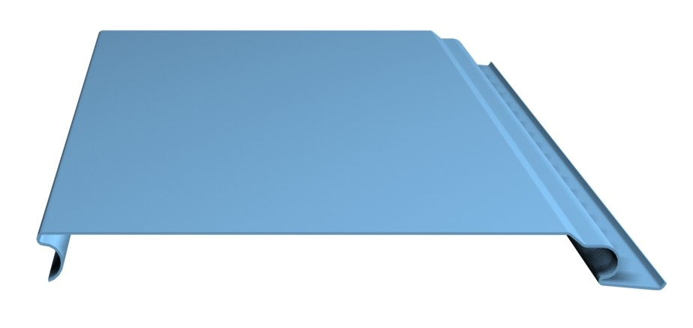
Наименование
панели
PS 200x0.75
PS 200x1.00
PS 300x0.75
PS 300x1.00
PS 400x1.00

Рис.2.6.1. Панели PS Тип1. Общий вид и сортамент

Наименование
панели
PS 155x0.50 | PS 315x0.50
PS 155x0.70 | PS 315x0.70
PS 215x0.50 | PS 525x0.50
PS 215x0.70 | PS 525x0.70

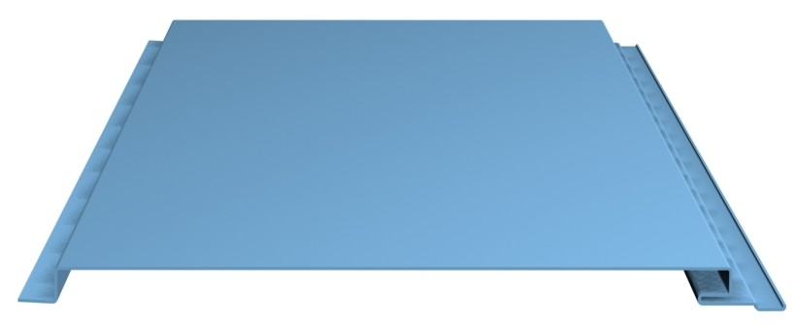
Рис.2.6.2. Панели PS Тип2. Общий вид и сортамент

PW-профили
Наименование
панели
PW 200x0.75
PW 200x1.00
PW 300x0.75
PW 300x1.00
PW 400x1.00

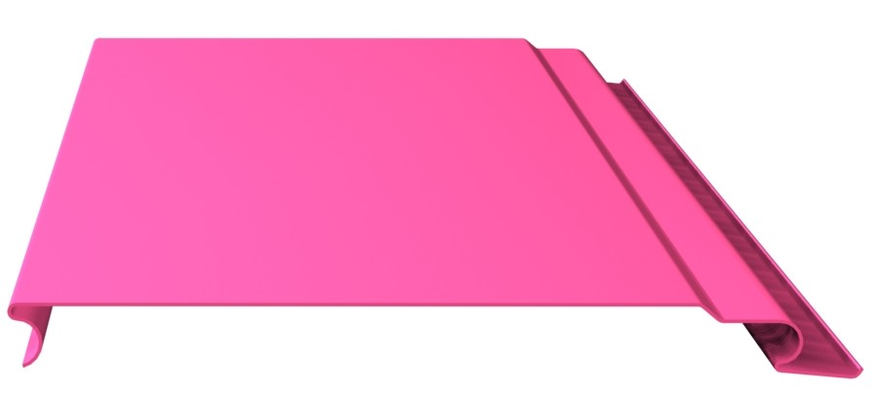
Рис.2.6.3. Панели PW Тип1. Общий вид и сортамент

Наименование
панели
PW 205x0.50
PW 205x0.70
PW 305x0.50
PW 305x0.70
PW 515x0.50
PW 515x0.70

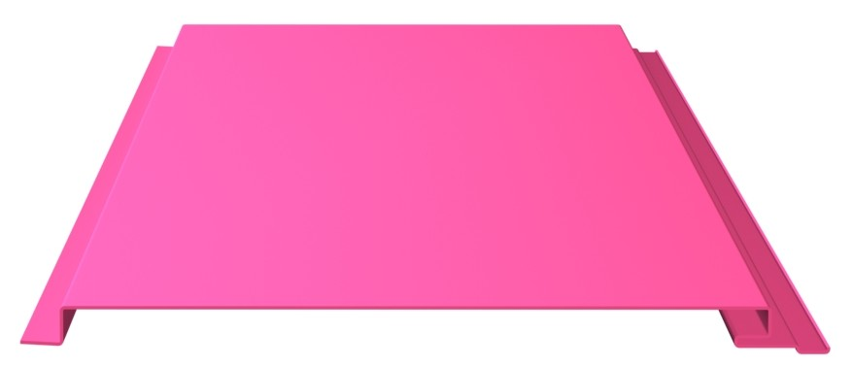

Рис.2.6.4. Панели PW Тип2. Общий вид и сортамент

PF-профили

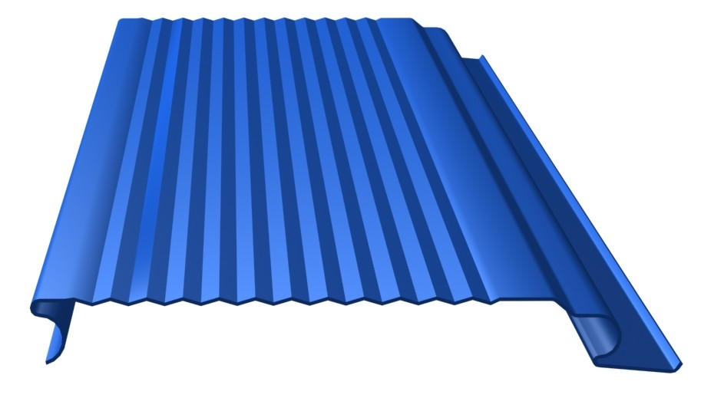
Наименование
панели
PF 200x0.75
PF 200x1.00
PF 300x0.75
PF 300x1.00

Рис.2.6.5. Панели PF. Общий вид и сортамент

PK-профили
Наименование
панели
PK 270x1.00
PF 350x1.00

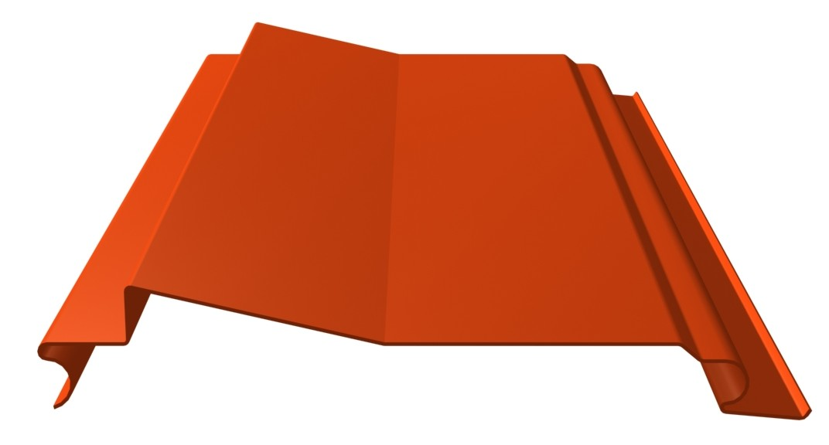
Рис.2.6.6. Панели PK. Общий вид и сортамент
Расчетные нагрузки
Предельная нагрузка для прогиба 1/200
Таблица 2.6.1 Параметры нагрузки на панели PS Тип1, PW Тип1, PF

Однопролетная схема
Наименование | Собст-венный вес  [кг/м²] | Шаг крепления монтажных U-образных элементов, м | Граничное значение равномерно распределенной нагрузки q[кН/м²] при растоянии между опорами L_{w} [м]
Наименование | Собст-венный вес  [кг/м²] | Шаг крепления монтажных U-образных элементов, м | 1,00 | 1,20 | 1,40 | 1,60 | 1,80 | 2,00
PS 200x0.75 |  | 0,6 | 3,26 | 2,28 | 1,67 | 1,20 | 0,85
PS 200x1.00 |  | 0,6 | 4,76 | 3,31 | 2,43 | 1,83 | 1,28
PW 200x0.75 |  | 0,6 | 3,26 | 2,28 | 1,67 | 1,20 | 0,85
PW 200x1.00 |  | 0,6 | 4,76 | 3,31 | 2,43 | 1,83 | 1,28
PF 200x0.75 |  | 0,6 | 3,26 | 2,28 | 1,67 | 1,20 | 0,85
PF 200x1.00 |  | 0,6 | 4,76 | 3,31 | 2,43 | 1,83 | 1,28
PS 300x0.75 |  | 0,6 | 1,88 | 1,52 | 1,11 | 0,80 | 0,57
PS 300x1.00 |  | 0,6 | 2,75 | 2,21 | 1,62 | 1,22 | 0,86
PW 300x0.75 |  | 0,6 | 1,88 | 1,52 | 1,11 | 0,80 | 0,57
PW 300x1.00 |  | 0,6 | 2,75 | 2,21 | 1,62 | 1,22 | 0,86
PF 300x0.75 |  | 0,6 | 1,88 | 1,52 | 1,11 | 0,80 | 0,57
PF 300x1.00 |  | 0,6 | 2,75 | 2,21 | 1,62 | 1,22 | 0,86
PS 400x1.00 |  | 0,6 | 1,62 | 1,54 | 1,23 | 0,92 | 0,65
PW 400x1.00 |  | 0,6 | 1,62 | 1,54 | 1,23 | 0,92 | 0,65

Предельная нагрузка для прогиба 1/200
Таблица 2.6.2 Параметры нагрузки на панели PS Тип1, PW Тип1, PF

Многопролетная схема
Наименование | Собст-венный вес  [кг/м²] | Шаг крепления монтажных U-образных элементов, м | Граничное значение равномерно распределенной нагрузки q[кН/м²] при растоянии между опорами L_{w} [м]
Наименование | Собст-венный вес  [кг/м²] | Шаг крепления монтажных U-образных элементов, м | 1,00 | 1,20 | 1,40 | 1,60 | 1,80 | 2,00
PS 200x0.75 |  | 0,6 | 2,41 | 2,01 | 1,74 | 1,49 | 1,26 | 1,02
PS 200x1.00 |  | 0,6 | 2,92 | 2,43 | 2,09 | 1,82 | 1,63 | 1,46
PW 200x0.75 |  | 0,6 | 2,41 | 2,01 | 1,74 | 1,49 | 1,26 | 1,02
PW 200x1.00 |  | 0,6 | 2,92 | 2,43 | 2,09 | 1,82 | 1,63 | 1,46
PF 200x0.75 |  | 0,6 | 2,41 | 2,01 | 1,74 | 1,49 | 1,26 | 1,02
PF 200x1.00 |  | 0,6 | 2,92 | 2,43 | 2,09 | 1,82 | 1,63 | 1,46
PS 300x0.75 |  | 0,6 | 1,61 | 1,34 | 1,17 | 1,00 | 0,84 | 0,69
PS 300x1.00 |  | 0,6 | 1,95 | 1,62 | 1,40 | 1,22 | 1,09 | 0,99
PW 300x0.75 |  | 0,6 | 1,61 | 1,34 | 1,17 | 1,00 | 0,84 | 0,69
PW 300x1.00 |  | 0,6 | 1,95 | 1,62 | 1,40 | 1,22 | 1,09 | 0,99
PF 300x0.75 |  | 0,6 | 1,61 | 1,34 | 1,17 | 1,00 | 0,84 | 0,69
PF 300x1.00 |  | 0,6 | 1,95 | 1,62 | 1,40 | 1,22 | 1,09 | 0,99
PS 400x1.00 |  | 0,6 | 1,48 | 1,24 | 1,05 | 0,92 | 0,81 | 0,72
PW 400x1.00 |  | 0,6 | 1,48 | 1,24 | 1,05 | 0,92 | 0,81 | 0,72

